2023年硕士研究生国家奖学金审批表
基本情况 | 姓名 | 金妍 |  | 性别 |  | 女 |  | 出生年月 | 1998年9月
 | 政治面貌 | 中共党员 |  | 民族 |  | 汉族 |  | 入学时间 | 2021年9月
 | 学院 | 人文与传播学院 |  | 专业 |  | 中国古典文献学 |  | 攻读学位 | 硕士
 | 导师 | 宫云维 |  | 学号 |  |  |  | 手机号码
个人事迹与申请理由 | 本人在研究生期间脚踏实地，认真严谨地学习课业知识，学业成绩优良，曾获得研究生一等学业奖学金以及“优秀研究生”称号。  在读期间，本人积极参加课题项目与相关学术研究，参与文渊阁《四库全书》北宋别集类提要考校、《浙江儒学通史·近现代卷》、《浙商通志·浙商人物卷（上）》等多个项目研究。此外，在导师的指点之下，本人点校了王棻《柔桥文钞》第1卷至第8卷的内容，共计17余万字。  2022年11月，本人参加杭州文史论坛暨“两宋社会 文化之韵”学术研讨会，在会上分享论文《<东溪试茶录>研究》，该论文以第一作者的形式收录至《2022年杭州文史论坛研究论文集》，并且该论文也被《杭州文史》刊物收录。  同时，本人积极参加各类学术竞赛，曾获得第四届“搜知杯”中国财经高校大学生信息素养大赛浙江工商大学校赛三等奖以及浙江工商大学“墨湖杯”学术之星人文论坛三等奖。  在社会工作方面，本人在院内担任了人文学院读书会暨党建中心负责人，在班内担任班级组宣委员，为同学服务。  在校外，本人积极参加社会实践及志愿服务活动，参与桐乡市凤鸣民间历史研究中心组织的社会公益活动，作好历史文献录入工作，累积64个时数。此外，本人在2022年10月至11月期间在浙江省地方志办公室实习，参与《浙江年鉴》中《每日大事记》的编写。  申请人签名：金妍  2023年 年 9月 19 日
已  发  表  论  文  情  况 | 论文题目 |  | 期刊名称 |  | 发表时间 |  | 期刊级别 |  |  | 本人排名
 | 《<东溪试茶录>研究》 |  | 《2022年杭州文史论坛研究论文集》 |  | 2022年11月 |  | 三级 |  |  | 1
 | 《<东溪试茶录>研究》 |  | 《杭州文史》 |  | 收刊未见刊 |  | 三级 |  |  | 1
参  与  课  题  情  况 | 课题名称 |  | 课题来源 |  | 课题编号 |  | 本人排名 |  |  | 是否结题
 | 《浙江儒学通史·近现代卷》 |  | 省重点项目 |  | 17WH20020ZD－5Z |  | 无固定排名 |  |  | 否
 | 《浙商通志·浙商人物卷（上）》 |  | 省重点项目 |  | 19WH40045ZD-1Z |  | 无固定排名 |  |  | 否
 | 文渊阁《四库全书》北宋别集类提要考校 |  | 校级项目 |  | 无编号 |  | 2/4 |  |  | 否
 | 《<浙江通志>视角下的“八八战略”纪实》 |  |  |  | 无编号 |  | 无固定排名 |  |  | 否
科  研  获  奖  情  况 | 获奖时间 |  | 获奖项目 |  | 颁奖单位 |  | 获奖等级 |  |  | 个人排名
 | 2022年6月 |  | 第四届“搜知杯”中国财经高校大学生信息素养大赛浙江工商大学校赛 |  | 浙江工商大学 |  | 校赛三等奖 |  |  | 1
 | 2022年11月 |  | 浙江工商大学“墨湖杯”学术之星人文论坛 |  | 浙江工商大学 |  | 校赛三等奖 |  |  | 1
其他 | （除上述以外的科研，如专利、科技推广等工作，请提供证明）
社  会  工  作  情  况 | （担任研究生干部情况、参加公益活动、志愿服务情况及获得社会荣誉等）  1、担任人文学院读书会暨党建中心负责人。  2、担任班级组宣委员。  4、参与桐乡市凤鸣民间历史研究中心社会公益活动（历史文献录入）64个时数。
对以上成果真实性及科学道德的审查
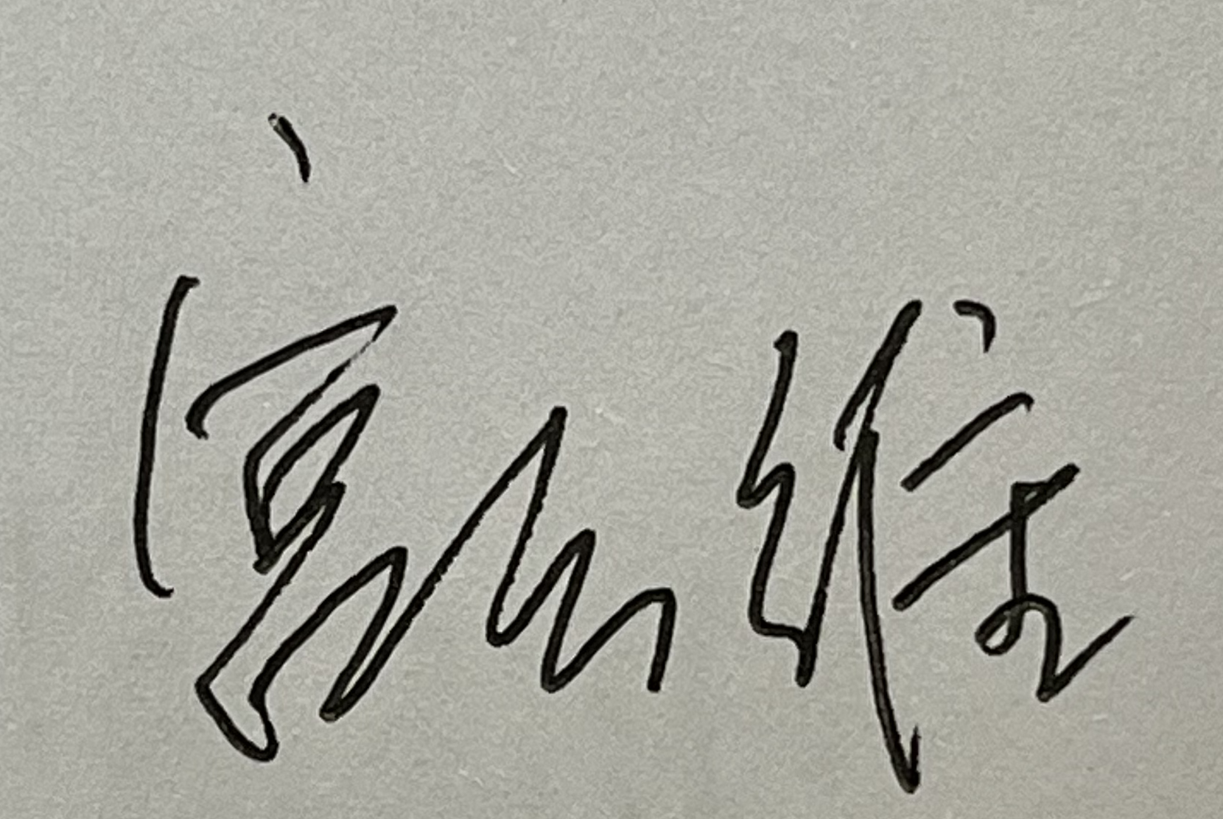
研究生导师签名： 学院评审委员会主任签名：

本人指导教师  推荐意见 | 同意。  签名：  2023 年 9 月 19 日
评审情况 | 评审委员会主任委员签名：  年 月 日
学  院  意  见 | 经评审，并在本单位内公示 个工作日，无异议，本单位推荐该同学申报研究生国家奖学金。现报请研究生国家奖学金评审领导小组复审和审定。  学院主管领导签名：  （学院公章）  年 月 日
学  校  意  见 | 经复审，并在本单位公示 个工作日，无异议，现批准该同学获得研究生国家奖学金。  （学校公章）  年 月 日
备注：(1)已发表的中文论文提供论文复印件(封面、目录、论文全文、封底), 外文期刊须附有检索证明。(2)若为通讯作者，也须提供证明。（3）申报论文按期刊级别由高到低排序，期刊级别由学院科研秘书按照最新校科研成果考核标准统一填写。(4)须提供读研期间的有补考栏的原始成绩单一份（在学院教学秘书处打印并盖学院公章）。(5)此表一式两份。

